Муниципальное образование «Биробиджанский муниципальный район»
Еврейской автономной области

СОБРАНИЕ ДЕПУТАТОВ

РЕШЕНИЕ

27.12.2024 № 83
г. Биробиджан

О внесении изменения в Правила землепользования и застройки
части территории муниципального образования «Найфельдское сельское поселение» Биробиджанского муниципального района Еврейской автономной области, утвержденные решением Собрания депутатов
от 29.09.2017 № 74

В соответствии с Градостроительным кодексом Российской Федерации, Федеральным законом от 06.10.2003 № 131-ФЗ «Об общих принципах организации местного самоуправления в Российской Федерации», Устава муниципального образования «Биробиджанский муниципальный район» Еврейской автономной области Собрание депутатов
РЕШИЛО:
1. Внести в Правила землепользования и застройки части территории муниципального образования «Найфельдское сельское поселение» Биробиджанского муниципального района Еврейской автономной области, утвержденные решением Собрания депутатов от 29.09.2017 № 74, следующее изменение:
1.1. часть 2 статьи 8 изложить в следующей редакции:
2. Карта градостроительного зонирования части территории Найфельдского сельского поселения - с. Найфельд:

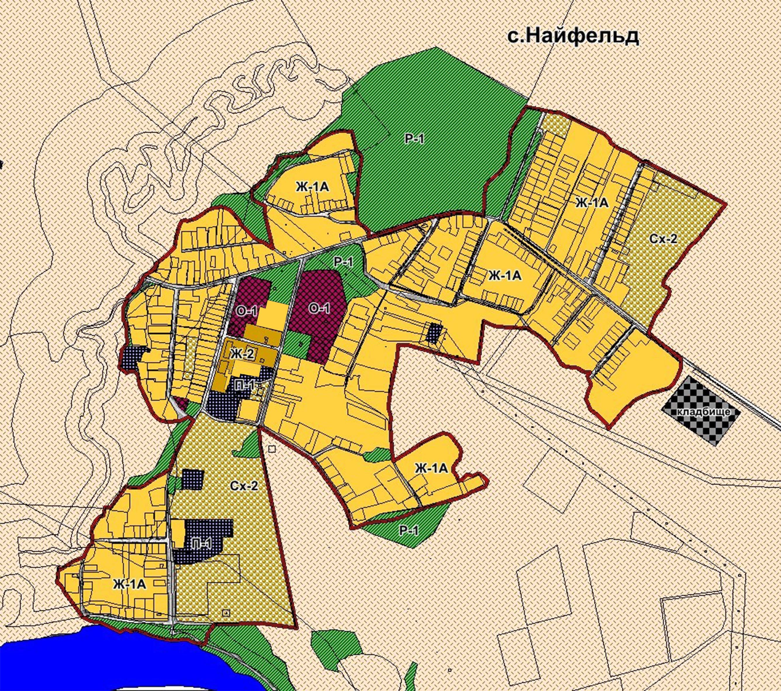

Экспликация:
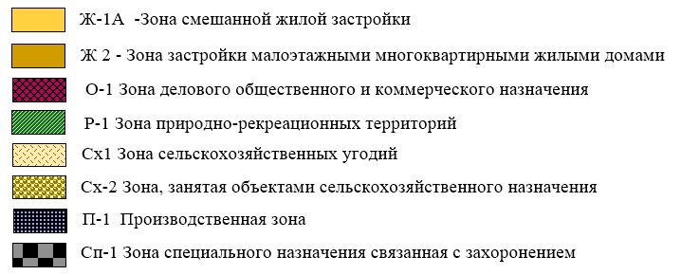
2. Настоящее решение опубликовать в средствах массовой информации.
3. Разместить настоящее решение на официальном интернет-сайте Биробиджанского муниципального района.
4. Настоящее решение вступает в силу после его официального опубликования.

Глава муниципального района Е.В. Федоренкова

Председатель Собрания депутатов А.В. Ветлицин

